

Sisällysluettelo

T&k-toiminnan poliittiset tavoitteet 2

OKM:n talousarvioesitys 8,45 miljardia euroa vuodelle 2025 3

T&k-toiminnan määritelmät ja rajaukset 4

T&k-toiminnan pitkän ajan kehitys Satakunnassa 6

T&k-toiminnan kehitys vuonna 2023 9

T&k-toiminnan kehitys vuonna 2022 10

Yritysten rooli t&k-toiminnassa 10

T&k-menot henkeä kohden ja osuus BKT:stä 12

T&k-toiminta talouskasvun moottorina 16

Satakunnan ammattikorkeakoulun t&k-toiminta 17

T&k-menojen kirjautuminen Satakunnan yrityksissä 19

Tutkimuksen taustaa 19

Tutkimuksen johtopäätökset 19

Patentit 21

Yhteenvetoa 23

Kehitystarpeita 23

**SATAKUNNAN T&K-TOIMINNAN TILANNEKUVA MARRASKUU 2024**

# T&k-toiminnan poliittiset tavoitteet

Hallitusohjelman mukaan tutkimus- ja kehittämistoiminnan investoinneilla tavoitellaan kestävän talouskasvun vauhdittamista, kilpailukyvyn vahvistumista sekä tuottavuuden kasvua. Suomi pienenä avotaloutena menestyy tulevaisuudessa vain osaamisella ja innovaatioilla. Korkeatasoinen osaaminen ja TKI-toiminta ovat Suomen kilpailukyvyn, tuottavuuden kasvun ja hyvinvoinnin pohja. Tutkimus- ja kehittämisinvestoinneilla tavoitellaan elinkeinoelämän ja yhteiskunnan uudistumista sekä sosiaalisesti, taloudellisesti ja ekologisesti kestävää kasvua, joka vahvistaa julkista taloutta ja mahdollistaa hyvinvointiyhteiskunnan toimintojen rahoittamisen. Viime kädessä päämääränä on yhteiskunnan hyvinvoinnin lisääntyminen.

Suomen TKI-järjestelmää kehitetään kokonaisvaltaisesti ja tasapainoisesti. Tavoitteena on, että Suomen TKI-toimintaympäristö on OECD-maiden kärjessä ja että Suomen asema tieteessä, teknologiassa, innovaatiotoiminnassa ja korkean osaamisen alueilla on vahva.

Kansainvälinen kilpailu ja geopoliittinen tilanne ovat kiristyneet. Osa jännitettä on tieteen ja teknologian kietoutuminen suurvaltojen kauppapoliittiseen kilpailuun. Myös osaamisesta käydään globaalia kilpailua. Tutkimus- ja kehittämistoiminnan kunnianhimon tasoa tulee Suomessa nostaa ja määrää lisätä. Suomessa on t&K-toiminnan tunnistettuja vahvuuksia, joiden varaan tuottavuuden ja hyvinvoinnin nousu perustellusti rakentuu. Pitkäaikaisen tieteelliseen tutkimukseen ja kehittämistoimintaan panostamisen ansiosta Suomi on maailman kärjessä tutkimus- ja teknologia-aloilla, joiden kansainvälisestä johtajuudesta ja hallinnasta kilpaillaan. Kärkemme ei ole leveä, mutta se on terävä. Tälle edulle on hyvä rakentaa.

Mittavilla valtion t&K-rahoituksen lisäyksillä haetaan panostuksia laajempaa vaikuttavuutta. Lyhyellä aikavälillä tavoitteena on, että valtion rahoitus kannustaa kaikkia tutkimus- ja kehittämistoimintaa tekeviä organisaatioita lisäämään voimakkaasti korkeatasoista ja kunnianhimoista T&K-toimintaa Suomessa.

Tavoitteena on lisätä yritysten ja muiden T&K-toimintaa tekevien organisaatioiden yhteistyötä, vivuttaa yksityisiä investointeja ja houkutella T&K-investointeja Suomeen.

Pidemmällä aikavälillä tavoitteena on, että valtion panostukset tuottavat laaja-alaisesti uutta tietoa ja korkean tason osaamista, innovaatioita sekä ratkaisuja globaaleihin yhteiskunnallisiin haasteisiin, kuten ilmastonmuutokseen, luontokatoon, saastumiseen ja sosiaalisiin ongelmiin. Näin edistetään korkean arvonlisän vientiä, kestävää talouskasvua ja tuottavuuden parantumista sekä lisätään yhteiskunnan hyvinvointia.

Keskipitkällä ja pitkällä aikavälillä suunnitelman toteutumista tarkastellaan eri näkökulmista, kuten talouskasvu, työn tuottavuus sekä sosiaalinen ja ekologinen kestävyys ja yhteiskunnallisten haasteiden ratkaiseminen.

(<https://julkaisut.valtioneuvosto.fi/bitstream/handle/10024/165699/VN_2024_31.pdf?sequence=1&isAllowed=y>)

Valtioneuvoston 18.9.2024 julkaistun tiedotteen mukaan t&k-rahoituksen kasvattamisella tavoitellaan yhteiskunnan uudistumista – pääministeri Orpo antoi eduskunnalle ilmoituksen monivuotisesta suunnitelmasta, jonka valtioneuvosto hyväksyi kesäkuussa.

”T&k-rahoitusta on kohdennettava niin, että sillä saavutetaan tavoitellut positiiviset vaikutukset osaamiseen, tuottavuuteen ja kilpailukykyyn”, sanoo pääministeri Orpo. Hallitus on tehnyt jo suunnitelman mukaisia kohdennuksia talousarvioehdotuksessa vuodelle 2025. Budjettiriihessä tehtiin lisärahoituspäätöksiä kehysriihessä sovitun päälle yhteensä 52 miljoonalla eurolla. Päätöksissä on painotettu erityisesti perustutkimuksen rahoituksen vahvistamista, sosiaali-, terveys- ja hyvinvointialojen tutkimuksen, tuotekehityksen ja tuottavuuden parantamista, kestävän kehityksen ja metsätalouden tutkimuksen rahoitusta, luovien alojen t&K-toiminnan edistämistä sekä uusia tutkimusinfrastruktuureja.

Tutkimus- ja kehittämismenojen tavoitteen onnistuminen edellyttää, että yritysten t&k-investointien kasvu on euroissa vähintään kaksinkertaista julkisen panoksen kasvuun nähden. T&k-rahoituksen tulee edistää laajasti eri alojen; elinkeinoelämän, julkisen ja kolmannen sektorin uudistumista ja kykyä vastata koko maata koskeviin, jopa globaaleihin, haasteisiin.

Hallitus on sitoutunut parlamentaarisen TKI-työryhmän linjaamiin TKI-järjestelmän kehittämisen periaatteisiin. Ne ovat ennakoitavuus ja pitkäjänteisyys, vipuvaikutus, kokonaisvaltaisuus, tieteen vapaus sekä tutkimuksen ja koulutuksen laatu, vaikuttavuus, kilpailullisuus, yhteistyö, kansainvälisyys, globaalien haasteiden tunnistaminen sekä teknologia- ja toimialaneutraalius. T&k-rahoitusta kohdennetaan näitä periaatteita kunnioittaen.

TKI-järjestelmää kehitetään ja uudistetaan kokonaisvaltaisesti ja tasapainoisesti. Kansallisen rahoituksen tulee tukea vahvasti kansainvälistymistä eri muodoissaan ja tukea kansainvälisten investointien ja osaamisen saamista Suomeen.

”Suomi tunnetaan edelleen maailmalla osaamisen ja koulutuksen huippumaana. Haluan uskoa siihen, että yrityksillämme ja julkisilla tutkimusorganisaatioilla on nykyistä paljon enemmän potentiaalia pärjätä paitsi kotimaassa myös kansainvälisessä kilpailussa”, sanoo pääministeri Orpo.

Eduskuntaryhmät ovat sitoutuneet tutkimus- ja kehittämismenojen nostamiseen neljään prosenttiin suhteessa bruttokansantuotteeseen vuoteen 2030 mennessä ja valtion tutkimus- ja kehittämisrahoituksen kasvattamiseen. Tämän pohjalta eduskunta sääti valtion tutkimus- ja kehittämistoiminnan rahoitusta vuosina 2024–2030 koskevan lain, joka määrittää vuotuisen valtion T&K-menojen tason. T&K-rahoituslain mukaisesti valtioneuvosto hyväksyy kerran vaalikaudessa tutkimus- ja kehittämistoiminnan rahoituksen käyttöä koskevan suunnitelman. Monivuotiseen suunnitelmaan sisältyy kuvaus tutkimus-, kehittämis- ja innovaatiojärjestelmän nykytilasta, järjestelmää koskevat tavoitteet sekä T&K-rahoituksen päälinjaukset.

Valtioneuvosto seuraa julkisten ja yksityisten tutkimus- ja kehittämistoiminnan menojen kehitystä. Varsinaiset rahoituksen kohdennukset tehdään osana normaalia talousarvioprosessia. Vuosittainen T&K-rahoituksen lisäys on noin 280 miljoonaa euroa. T&K-rahoituksen on arvioitu laajasti olevan paras tapa vauhdittaa tuottavuuden nousua, joka on pitkällä aikavälillä tärkein talouskasvun lähde.

Suunnitelma on valmisteltu tutkimus- ja innovaationeuvoston johdolla opetus- ja kulttuuriministeriön ja työ- ja elinkeinoministeriön vetämissä työryhmissä. Työn aikana kuultiin laajasti sidosryhmiä.

## OKM:n talousarvioesitys 8,45 miljardia euroa vuodelle 2025

Opetus- ja kulttuuriministeriön 23.9.2024 julkaiseman tiedotteen mukaan opetus- ja kulttuuriministeriön osuus vuoden 2025 talousarvioesityksestä on 8,45 miljardia euroa, mikä on noin 411 miljoonaa euroa enemmän kuin vuoden 2024 varsinaisessa talousarviossa. Esityksellä toteutetaan pääministeri Petteri Orpon hallituksen ohjelmaa, jonka tavoitteena on tiukankin taloustilanteen aikana panostaa koulutustason nostoon sekä tieteen ja tutkimus- ja kehitystoiminnan edellytysten parantamiseen. Talousarvioesityksellä tuetaan monipuolista taiteen ja kulttuurin tekemistä sekä kaikenikäisten liikkuvaa elämäntapaa.

Korkeakouluopetukseen ja tutkimukseen ehdotetaan runsaat 3,9 miljardia euroa, mikä on 220,7 miljoonaa euroa enemmän kuin vuoden 2024 varsinaisessa talousarviossa. Hallitus on sitoutunut kansallisen tutkimus- ja kehittämismenojen tavoitteen ja voimassa olevan tutkimus- ja kehittämistoiminnan rahoituslain mukaisesti siihen, että valtion tutkimus- ja kehittämistoiminnan rahoitus nousee 1,2 prosenttiin suhteessa BKT:hen vuoteen 2030 mennessä.

Korkeakoulutettujen nuorten aikuisten määrä pyritään nostamaan mahdollisimman lähelle 50 prosenttia vuoteen 2030 mennessä. Tavoitteen edistämiseksi korkeakoulujen aloituspaikkamäärien lisäämiseen ehdotetaan 10,5 miljoonaa euroa vuodelle 2025 (yhteensä 41,3 miljoonaa euroa vuosina 2024–2027). Korkeakoulujen aloituspaikkojen lisäämisen rinnalla valmistellaan toimia koulutuskapasiteetin vapauttamiseksi nuorille, ensimmäistä tutkintoaan suorittaville hakijoille. Tämä on otettu huomioon myös vuoden 2025 alusta voimaan tulevien korkeakoulujen rahoitusmallien uudistamisessa.

Korkeakoulujen perusrahoitusta ehdotetaan lisättäväksi kustannustason nousua vastaavasti 76,9 miljoonalla eurolla. Tutkimus- ja kehittämistoiminnan rahoitustason nousuun yliopistoissa liittyy tuhannen tohtorin pilotti, joka nostaa aloituspaikkojen määrää myös tieteellisessä jatkokoulutuksessa. Tohtoripilottiin ehdotetaan yliopistoille 86 miljoonaa euroa vuodelle 2025 (yhteensä 262 milj. euroa vuosina 2024–2027). Yliopistoille, ammattikorkeakouluille ja CSC Oy:lle kohdentuu lisäksi yhteensä 24,9 miljoonaa euroa EU:n rahoittamien T&K-hankkeiden kansallisesta vastinrahoituksesta. Business Finland on myös velvoitettu kehittämään mekanismin, jolla varmistetaan rahoituksen kanavoitumista myös ammattikorkeakoulujen yritysyhteistyössä tehtävään soveltavaan tutkimukseen.

Suomen Akatemialle ehdotetaan tutkimushankevaltuudeksi yhteensä 515,2 miljoonaa euroa, mikä on 55 miljoonaa euroa enemmän kuin vuoden 2024 varsinaisessa talousarviossa. Lisäksi strategisen tutkimuksen neuvoston rahoitusvaltuudeksi esitetään 49,6 miljoonaa euroa, mikä on 6 miljoonaa euroa vähemmän kuin vuonna 2024. Suomen Akatemian tutkimushankevaltuuden lisärahoitusta suunnataan tutkimushankerahoituksen kasvattamiseen 22 miljoonaa euroa, temaattisiin tutkimusinfrastruktuureihin 15 miljoonaa euroa, kliinisen tutkimuksen rahoitukseen 10 miljoonaa euroa ja hyvinvointialueiden T&K-toimien vahvistamiseen 8 miljoonaa euroa. Lisäksi EuroHPC LUMI:n korvaamiseen uudella supertietokoneella ehdotetaan 50 miljoonan euron rahoitusta vuonna 2025 (Suomen rahoitusosuus yhteensä 250 miljoonaa euroa vuosina 2025–2028).

Tieteen edistämisen valtionavustuksiin kohdistuu uutta säästöä yhteensä 4 miljoonaa euroa. Säästö kohdistetaan tavalla, joka ei vaaranna T&K-rahoituslain mukaisen rahoitustavoitteen toteutumista tai lakisääteistä tieteenedistämistyötä. Sopeutus toteutetaan vähentämällä yhteiskunnallista ja poliittista päätöksentekoa tukevan tutkimustoiminnan avustuksia (yksityiset tutkimuslaitokset ja puolueiden toimintaa tukevat ajatuspajat) sekä yksittäisiä avustuksia. Korkeakoulutukseen tai tieteeseen ei kohdisteta leikkauksia.

Osana valtion tutkimus- ja tuotekehitysinvestointeja hallitus esittää yhteensä 9 miljoonan euron lisäystä Business Finlandin myöntövaltuuteen luovien alojen T&K-toiminnan lisäämiseen.

# T&k-toiminnan määritelmät ja rajaukset

Tässä katsauksessa esitetyt tilastot perustuvat Tilastokeskuksen aineistoihin ja määritelmiin. Tutkimus- ja kehittämistoiminnalla (t&k) tarkoitetaan Tilastokeskuksen mukaan yleisesti luovaa ja systemaattista toimintaa tiedon lisäämiseksi ja tiedon käyttämistä uusiin sovelluksiin. Tavoitteena on luoda jotakin olennaisesti uutta. Tutkimus ja kehittäminen kattaa seuraavia toimintoja:

* Perustutkimus, jolle on tunnusomaista uuden tiedon tavoittelu ilman välitöntä käytännön sovellusta. Perustutkimusta on esimerkiksi ominaisuuksien, rakenteiden, syy- ja seuraussuhteiden analyysit, joiden tavoitteena on uusien hypoteesien, teorioiden ja lainalaisuuksien muodostaminen, todentaminen ja selittäminen.
* Soveltava tutkimus, jossa tavoitteena on jokin uuden tiedon avulla toteutettava käytännön sovellus. Pyrkimyksenä voi olla esim. sovellusten etsiminen perustutkimuksen tuloksille tai uusien menetelmien ja keinojen luominen tietyn ongelman ratkaisemiseksi.
* Kehittämistyö, jolla tarkoitetaan tutkimuksen tuloksena ja/tai käytännön kokemuksen kautta saadun tiedon käyttämistä uusien tuotteiden, prosessien tai menetelmien aikaansaamiseen tai olemassa olevien olennaiseen parantamiseen.

Tarkat määritelmät ovat luettavissa sivuilta <https://stat.fi/til/tkke/kas.html> sekä <https://media.graphassets.com/kvg4aqUyRutiNitrdtqu>, jossa etenkin rajausten huomioiminen on tärkeää.

Innovaatiotoiminta on yleisesti tutkimus- ja kehittämistoimintaa laajempi käsite. Se kattaa muutakin kuin t&k:n ominaisuudet täyttävää kehittämistyötä, kuten t&k:n tuloksena saavutetun uuden tutkimustuloksen, tuotteen, menetelmän tai toimintatavan käyttöönottoon liittyvät toimet. Myös muiden tekemän kehittämistyön soveltaminen voi olla innovaatiotoimintaa. Prototyyppien tai mallien suunnittelu, valmistaminen ja siihen liittyvä muotoilu kuuluvat t&k-toimintaan niin kauan kuin tavoitteena on tavaran/palvelun tai tuotantoprosessin olennainen parantaminen. Prototyyppien testauksen ja hyväksymisen jälkeiset valmistelut tuotannon tai muiden sovellusten aloittamiseksi (esim. koekäytöt) eivät enää ole tutkimus- ja kehittämistoimintaa. Kaikkiaan t&k-vaiheen voi yleisesti katsoa päättyvän, kun projektin tutkimuksellinen osuus tai kokeileva kehittämisvaihe päättyy ja siirrytään käytännön järjestelyihin saavutetun uuden tiedon soveltamisessa. Projekteista, joissa on sekä t&k- että innovaatiotoimintaa tulee arvioida t&k-toiminnan osuus.

T&k-tilastoihin ei lasketa:

* Opinnäytetyöt: Perustutkintoa suorittavien opiskelijoiden opinnäytetyöt voidaan laskea tutkimukseksi vain silloin, kun opiskelija toimii palkattuna tutkimus- ja kehittämistyön tekijänä ja toiminnan tavoite on ensisijaisesti tutkimuksellinen. Väitöskirjojen ja lisensiaattitöiden tekeminen ja ohjaus sen sijaan ovat tutkimusta.
* Hallinnon ja yhteiskuntapalvelujen kehittämistä palvelevat selvitykset: Selvityksillä tarkoitetaan tietojen keräämistä, muokkaamista ja analysointia suunnittelua ja päätöksentekoa varten. Selvitykset tehdään usein virka- tai tilaustyönä kiinteänä osana suunnitteluprosessia. Tulokset ovat luonteeltaan ilmiöitä kuvaavia, ne julkaistaan rajoitetusti, eivätkä ne ole yleisesti hyödynnettäviä. Sen sijaan tutkimuksen piirteitä ovat suoritus tieteellisissä laitoksissa, pyrkimys yleistettävyyteen, kytkentä muuhun tutkimustoimintaan, rahoitus erillisillä tutkimusmäärärahoilla, tulosten olennainen uutuusarvo sekä tulosten laajempi julkistaminen.
* Ohjelmistoihin liittyvä t&k: Systeemisuunnittelu, ohjelmointi ja sovellukset, jotka liittyvät tietojärjestelmän valmistamiseen tai ylläpitoon, eivät kuulu t&k-toimintaan, elleivät ne ole osa t&k-projektia. Uusien ohjelmistotuotteiden tai tietojärjestelmien kehittäminen ja vanhojen olennainen parantaminen ovat t&k:ta, jos tavoitteena on kyseisen ohjelmistoteknologian kehittäminen.

Seuraavat toiminnot eivät ole t&k-toimintaa elleivät ne ole osa t&k-projektia:

• yksikön hallinnon ja organisaation kehittäminen

• tieteellisen informaation etsiminen, vastaanottaminen ja välittäminen

• markkinatutkimukset, tilastointi, mielipidemittaukset

• ennusteiden laadinta

• soveltuvuus- ja kannattavuusselvitykset

• rutiininomainen kokeilu-, koestus-, testaus- ja laaduntarkkailutoiminta

• hydrologiset havainnot ja säähavainnot

• ympäristön tilan arviointi

• luonnonvarojen inventointi ja kartoitus jatkuvana toimintana

• malmin- ja muiden luonnonvarojen etsintä

• lain velvoitteella tehtävät arkeologiset kaivaukset

• asiakirjojen kerääminen ja järjestäminen

• standardien laatiminen ja ylläpito

• aineettoman oikeuden hankinta ja hallinta (esim. patentit, lisenssit)

• koulutus

Näihin toimintoihin liittyvä metodikehitys on kuitenkin t&k-toimintaa.

# T&k-toiminnan pitkän ajan kehitys Satakunnassa

Satakunnassa t&k-menojen määrä on kasvanut ainakin vuodesta 1995 alkaen vuoteen 2014 saakka. Sen jälkeen niiden määrä on ollut keskimäärin laskeva, mutta vuosittaiset vaihtelut ovat olleet varsin merkittäviä. Yrityksissä tehtävä t&k-toiminta on hiipunut vuoden 2014 jälkeen ja etenkin vuosina 2015–17 t&k-panokset laskivat merkittävästi. Koska yritysten osuus maakunnan t&k-toiminnasta on eri sektoreista selvästi suurin, on se vaikuttanut menojen kokonaismäärän laskuun. Kehitystä on paikannut hieman julkisen ja korkeakoulusektorin hienoinen nousu vuosien varrella. Satakunnassa käytettiin vuonna 2023 yhteensä 79 miljoonaa euroa tutkimus- ja kehittämistoimintaan. Yrityksissä summa oli 56,6 miljoonaa euroa, ja 22,4 miljoonaa euroa käytettiin korkeakouluissa ja julkisella sektorilla.

Hallitusohjelmassa on sovittu mm., että vuosina 2024–2028 kunakin vuonna valtion t&k-rahoitus kasvaa 280 miljoonaa euroa edelliseen vuoteen nähden. Tämä voi tarjota myös Satakunnalle mahdollisuuden kohottaa matalaa t&k-menojen tasoa. Lisätietoa mm. rahoituskohteista on saatavilla VN:n kevään 2024 julkaisusta <https://julkaisut.valtioneuvosto.fi/bitstream/handle/10024/165699/VN_2024_31.pdf?sequence=1&isAllod=>sivulta 42 alkaen.

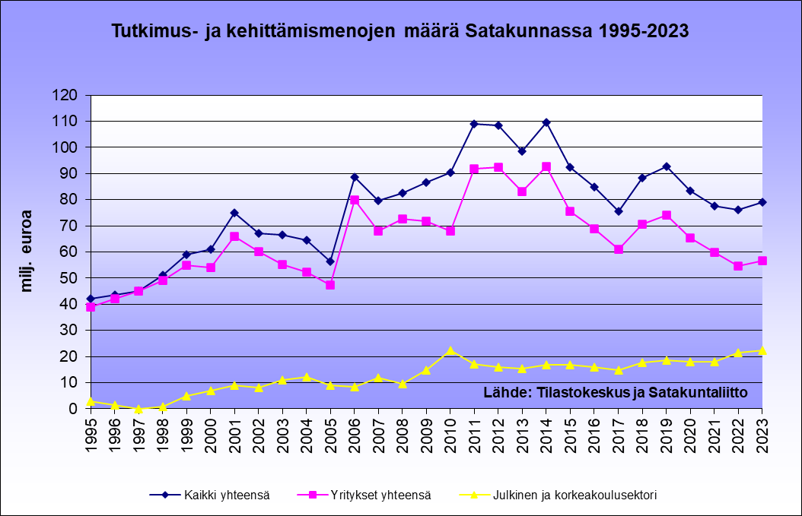

Samantyyppinen kehitys vallitsee t&k-toimintaan osallistuvien henkilöiden määrässä ja siten tehdyissä työvuosissa. Yrityksissä henkilöstön määrä on ollut keskimäärin loivasti laskeva 2000-luvulla, joskin vuosina 2015–16 taso laski merkittävästi. Tähän aikaan osuu ainakin meriteollisuuden vaikeudet, kuten telakan lakkautus Raumalla ja öljyn hinnan lasku, joka vaikutti alaan liittyvien laitteistojen kysyntään. Tämä saattaa piillä ainakin osin laskun taustalla. Sen sijaan julkisen ja korkeakoulusektorin osuus on ollut vähitellen nouseva. Satakunnassa tehtiin vuonna 2023 yhteensä 705 henkilötyövuotta (htv) t&k-toiminnan parissa. Niistä 453 tehtiin yrityksissä ja 251 korkeakouluissa sekä julkisella sektorilla. Toimintaan osallistui yhteensä 1199 henkilöä, joista 748 työskenteli yrityksissä ja 451 korkeakoulu- ja julkisella sektorilla (taulukko alla).

Satakunnan osuus kaikista t&k-toiminnan mittareista on selvästi alle väestöosuuden (3,8 %) ja vientiosuuden (n. 7–8 %) koko maasta. Satakunnan osuus maamme t&k-toiminnasta on hyvin pieni asukaslukuun ja aluetalouden kokoon nähden. Väestöosuus on 3,8 % ja viennin 7,4 % v. 2023, mutta osuus maamme t&k-toiminnan menoista on vain 0,9 %. Julkisen ja korkeakoulusektorin osuus on ainoastaan 0,8 %! SAMK:n osuus AMK:n t&k-menojen budjettirahoituksesta on 3,1 %. Ulkopuolisessa t&k-rahoituksessa osuus on 2,8 %. Koko maan yritysten t&k-toiminnan menoista Satakunnan osuus on kaikkiaan vain 1,0 %. Pitkällä aikavälillä osuus ei ole juuri muuttunut.

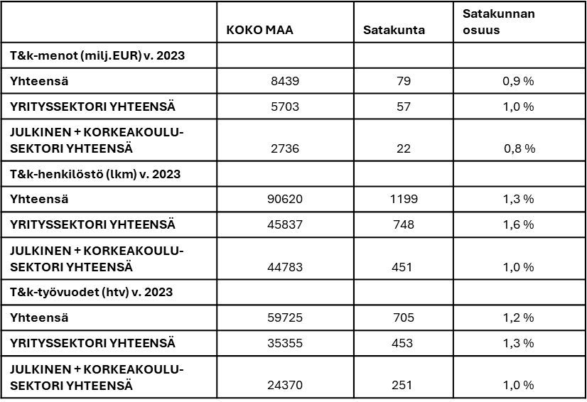

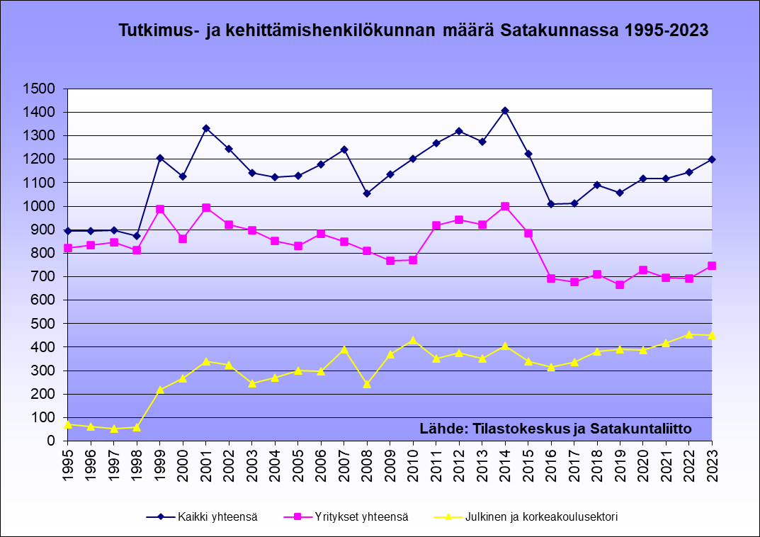

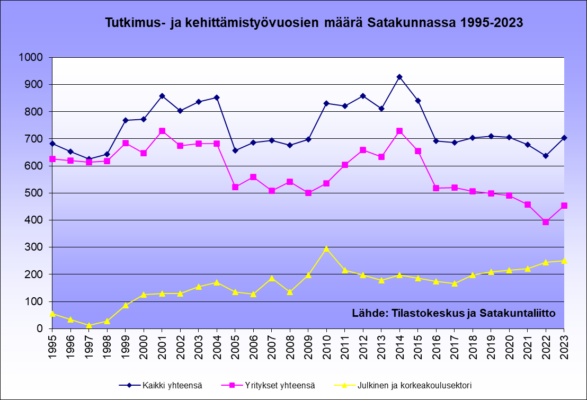

## T&k-toiminnan kehitys vuonna 2023

Vuonna 2023, joka on tuorein saatavilla oleva tilastovuosi, Satakunnan t&k-toiminnan menot kasvoivat 3,8 % yritys- ja julkissektorin panosten nousun myötä (3,7 % ja 4,2 % vastaavasti). Julkinen puoli koostuu lähinnä korkeakouluista. Tehdyt tutkimustyövuodet kohosivat 10,4 %. Yrityksissä kirjattiin selvää nousua (15,1 %). Julkisella sektorilla kasvua kertyi niukemmin, 2,8 %. T&k-toimintaan osallistuneen henkilöstön määrä nousi Satakunnassa selvästi (4,7 %). Yrityksissä kasvua kertyi 7,9 %, mutta julkisella sektorilla määrä aleni 0,4 %. Koko maassa t&k-menot kohosivat 6,3 %. Henkilöstö nousi 4,2 %. Satakunnassa yritysten osuus t&k-menoista on 72 %, kun taas maassa keskimäärin osuus on 68 %. Satakunnassa osuus pysyi lähes ennallaan.

Satakunnan t&k-menoista hieman yli puolet käytettiin Porin seutukunnassa ja vähän alle puolet Rauman seutukunnassa (v. 2023). Pohjois-Satakunnan osuus on hyvin pieni. T&k-henkilöstössä ja -työvuosissa Porin seudun osuus on menoja korkeampi.

## T&k-toiminnan kehitys vuonna 2022

Vuonna 2022 Satakunnan t&k-toiminnan menot laskivat 2,1 % yrityssektorin panosten pudotuksen myötä (-8,7 %). Sen sijaan julkisella puolella, joka koostuu lähinnä korkeakouluista, menot kasvoivat selvästi (20,1 %). Tehdyt tutkimustyövuodet kohosivat 10,5 % julkisella puolella, mutta yrityksissä kirjattiin yhä selvää laskua (-14 %). Kokonaisuudessaan työvuodet alenivat 6 %. Sen sijaan toimintaan osallistuneen henkilöstön määrä nousi Satakunnassa hieman (2,5 %). Kasvua kertyi 8,1 % julkissektorilla, mutta yrityksissä kirjattiin laskua 0,4 %. Koko maassa t&k-menot kohosivat 5,9 %. Henkilöstö laski 0,5 %.

# Yritysten rooli t&k-toiminnassa

Satakunnassa yritysten osuus t&k-menoista on 72 %, kun taas maassa keskimäärin osuus on 68 % (v. 2023). Satakunnassa osuus aleni selvästi edellisvuodesta. Satakunnassa yritysten osuus t&k-toiminnan menoista on ollut korkeimmillaan lähes 100 % 1990-luvulla. Sen jälkeen se on vähitellen laskenut, kun maakunnan korkeakoulusektori on vahvistunut. Aikasarjan matalin yritysten osuus onkin mitattu vuonna 2023.

|  |  |
| --- | --- |
|  | Yritysten osuus t&k-toiminnan menoista Satakunnassa |
| 1995 | 92,9 % |
| 1996 | 96,6 % |
| 1997 | Ei tietoa |
| 1998 | 96,1 % |
| 1999 | 93,2 % |
| 2000 | 88,5 % |
| 2001 | 88,0 % |
| 2002 | 89,6 % |
| 2003 | 83,2 % |
| 2004 | 81,1 % |
| 2005 | 83,9 % |
| 2006 | 90,4 % |
| 2007 | 85,2 % |
| 2008 | 88,2 % |
| 2009 | 82,8 % |
| 2010 | 75,2 % |
| 2011 | 84,3 % |
| 2012 | 85,2 % |
| 2013 | 84,4 % |
| 2014 | 84,7 % |
| 2015 | 81,8 % |
| 2016 | 81,1 % |
| 2017 | 80,6 % |
| 2018 | 79,9 % |
| 2019 | 80,0 % |
| 2020 | 78,4 % |
| 2021 | 77,0 % |
| 2022 | 71,7 % |
| 2023 | 71,6 % |
|  |  |

Teknologiateollisuuden osuus alueen t&k-toiminnan menoista on merkittävä Satakunnassa. Esimerkiksi vuonna 2022 se oli noin 25 miljoonaa koko yrityssektorin vajaasta 55 miljoonasta eurosta, eli hieman alle puolet (kuvio alla). Kaikista maakunnan t&k-menoistakin teknologiateollisuuden osuus kohosi noin kolmasosaan (25 miljoonaa 76 miljoonasta). 15 maakunnan joukossa Satakunnan sijoitus teknologiateollisuuden t&k-menoissa oli vain 11., vaikka maakunnan teknologiateollisuuden liikevaihdon arvo on maakunnista viidenneksi korkein (ilman suunnittelua ja konsultointia). Satakunnan teknologiateollisuuden liikevaihdon osuus koko Suomesta on 6,5 %, mutta alan t&k-toiminnan osuus on vain 0,7 % (v. 2022). Alan t&k-toiminta on keskittynyt voimakkaasti Uudellemaalle. Satakunnassa teknologiateollisuuden t&k-toiminnan osuus alan investoinneista on 12,5 % (v. 2022), kun esim. Uudellamaalla osuus kohoaa noin 70 %:iin. Suurta eroa tosin selittää toimialarakenne, kun t&k-intensiiviset suunnittelu- ja konsultointi ovat huomattavasti merkittävämmässä roolissa Uudellamaalla.

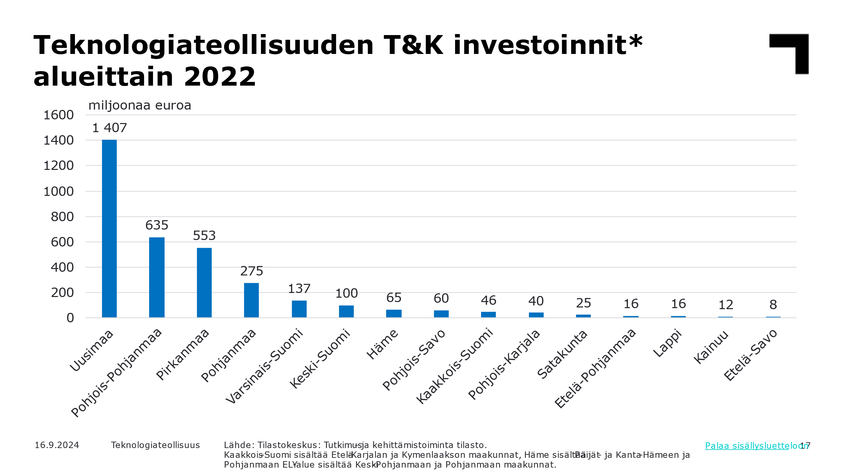

Satakunnassa t&k-menojen suhde yrityskantaan on matala, 3242 €, kun koko maan keskiarvo on 12020 € (kuvio alla). Koko maassa keskimäärin yritysten t&k-menojen suhde liikevaihtoon oli 1,5 % vuonna 2022. Satakunnan seutukunnista korkein suhdeluku oli Rauman seutukunnassa, 0,5 %, joka sekin jää selvästi alle valtakunnallisen tason. Porin seutukunnassa osuus oli 0,4 % ja Pohjois-Satakunnassa vain 0,1 %.



# T&k-menot henkeä kohden ja osuus BKT:stä

Satakunnan t&k-menot henkeä kohden ovat murto-osa maan keskiarvosta vuonna 2023, 373 € vs. 1506 € (kuvio ja taulukko alla). Sekä Satakunnan että koko maan lukema kohosi edellisvuodesta. Satakunta on 19 maakunnasta sijalla 15.

|  |  |  |
| --- | --- | --- |
| Sija | Maakunta | € per capita |
| 1 | Uusimaa | 2395 |
| 2 | Pohjois-Pohjanmaa | 2275 |
| 3 | Pirkanmaa | 1925 |
| 4 | Pohjanmaa | 1857 |
|  | **KOKO MAA** | **1506** |
| 5 | Etelä-Karjala | 1321 |
| 6 | Keski-Suomi | 1171 |
| 7 | Varsinais-Suomi | 1114 |
| 8 | Pohjois-Savo | 854 |
| 9 | Pohjois-Karjala | 774 |
| 10 | Keski-Pohjanmaa | 560 |
| 11 | Päijät-Häme | 474 |
| 12 | Kanta-Häme | 438 |
| 13 | Kainuu | 413 |
| 14 | Lappi | 394 |
| 15 | **Satakunta** | **373** |
| 16 | Etelä-Savo | 337 |
| 17 | Etelä-Pohjanmaa | 292 |
| 18 | Ahvenanmaa | 285 |
| 19 | Kymenlaakso | 257 |

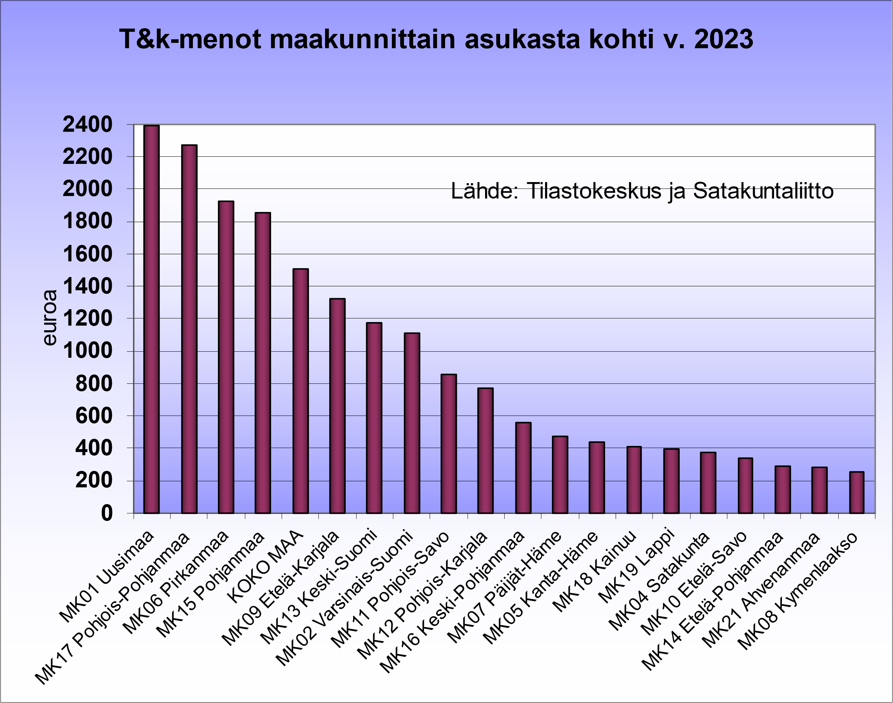

Vuonna 2023 seutukunnittain Porissa t&k-menot henkeä kohden olivat 327 €, Raumalla 543 € ja Pohjois-Satakunnassa vain 80 € henkeä kohti (taulukko alla).

|  |  |
| --- | --- |
| Seutukunta | T&k-menot, €/capita |
| KOKO MAA | 1506 |
| SK171 Oulu | 3515 |
| SK152 Vaasa | 2879 |
| SK011 Helsinki | 2488 |
| SK064 Tampere | 2351 |
| SK135 Äänekoski | 2169 |
| SK015 Porvoo | 1958 |
| SK091 Lappeenranta | 1667 |
| SK023 Turku | 1458 |
| SK131 Jyväskylä | 1403 |
| SK112 Kuopio | 1082 |
| SK122 Joensuu | 971 |
| SK053 Forssa | 890 |
| SK111 Ylä-Savo | 857 |
| SK191 Rovaniemi | 700 |
| SK162 Kokkola | 691 |
| SK211 Mariehamns stad | 618 |
| SK182 Kajaani | 551 |
| SK041 Rauma | 543 |
| SK071 Lahti | 474 |
| SK022 Salo | 439 |
| SK101 Mikkeli | 436 |
| SK051 Hämeenlinna | 403 |
| SK142 Seinäjoki | 395 |
| SK021 Åboland-Turunmaa | 382 |
| SK082 Kotka-Hamina | 348 |
| SK103 Savonlinna | 348 |
| SK043 Pori | 327 |
| SK197 Pohjois-Lappi | 311 |
| SK192 Kemi-Tornio | 270 |
| SK114 Varkaus | 261 |
| SK014 Raasepori | 248 |
| SK069 Ylä-Pirkanmaa | 243 |
| SK154 Jakobstadsregionen | 240 |
| SK063 Etelä-Pirkanmaa | 194 |
| SK176 Nivala-Haapajärvi | 179 |
| SK081 Kouvola | 165 |
| SK177 Ylivieska | 144 |
| SK025 Loimaa | 133 |
| SK024 Vakka-Suomi | 89 |
| SK146 Järviseutu | 85 |
| SK044 Pohjois-Satakunta | 80 |
| SK124 Keski-Karjala | 64 |
| SK161 Kaustinen | 63 |
| SK181 Kehys-Kainuu | 52 |
| SK144 Kuusiokunnat | 51 |
| SK141 Suupohja | 49 |
| SK068 Lounais-Pirkanmaa | 38 |
| SK153 Sydösterbotten | 29 |
| SK016 Loviisa | Ei tietoa |
| SK052 Riihimäki | Ei tietoa |
| SK061 Luoteis-Pirkanmaa | Ei tietoa |
| SK093 Imatra | Ei tietoa |
| SK105 Pieksämäki | Ei tietoa |
| SK113 Koillis-Savo | Ei tietoa |
| SK115 Sisä-Savo | Ei tietoa |
| SK125 Pielisen Karjala | Ei tietoa |
| SK132 Joutsa | Ei tietoa |
| SK133 Keuruu | Ei tietoa |
| SK134 Jämsä | Ei tietoa |
| SK138 Saarijärvi-Viitasaari | Ei tietoa |
| SK173 Oulunkaari | Ei tietoa |
| SK174 Raahe | Ei tietoa |
| SK175 Haapavesi-Siikalatva | Ei tietoa |
| SK178 Koillismaa | Ei tietoa |
| SK193 Torniolaakso | Ei tietoa |
| SK194 Itä-Lappi | Ei tietoa |
| SK196 Tunturi-Lappi | Ei tietoa |
| SK212 Ålands landsbygd | Ei tietoa |
| SK213 Ålands skärgård | Ei tietoa |

Tuoreimpien tilastojen mukaan t&k-menojen suhde BKT:hen oli Suomessa 3,0 % ja Satakunnassa 0,8 % (v. 2022). Satakunnassa osuus on ollut keskimäärin laskussa vuodesta 2015 alkaen. Osuus on ollut 2000-luvulla korkeimmillaan kymmenisen vuotta sitten, jolloin se käväisi lähes 1,5 %:ssa, mutta on sen jälkeen pudonnut selvästi.

Koko maassa keskimäärin suhde oli suurimmillaan runsaat kymmenen vuotta sitten, jolloin se oli hieman alle neljä prosenttia. Muun muassa Nokian matkapuhelinvalmistuksen hiipumisen myötä osuus laski selvästi alle kolmen prosenttiin 2010-luvun loppupuolella. Aivan viime vuosina suhde on hieman kohonnut. Pitkän ajan poliittisena tavoitteena on saavuttaa neljän prosentin taso vuoteen 2030 mennessä.

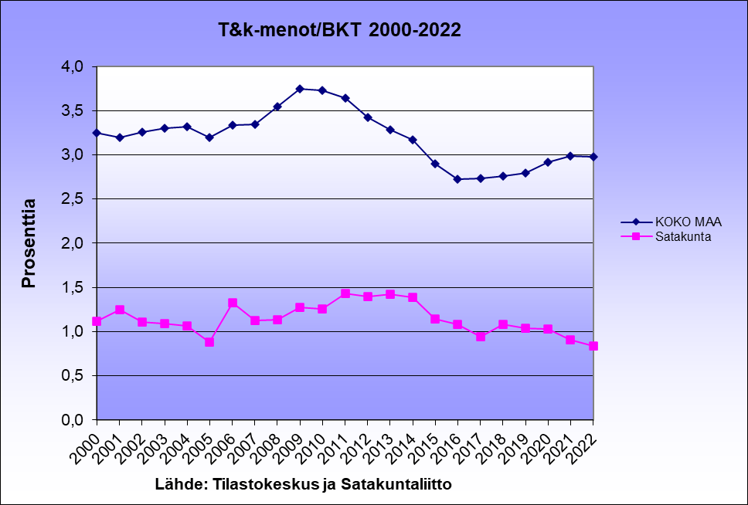

# T&k-toiminta talouskasvun moottorina

T&k-toiminta on tärkeä talouskasvun moottori, sillä sen avulla voidaan parantaa työn tuottavuutta esim. kehittämällä tuotantoprosesseja sekä luomalla uusia, kilpailukykyisiä korkean jalostusarvon tuotteita etenkin kansainvälisille markkinoille. T&k-toiminnan menot katsotaan nykyisin investoinniksi Tilastokeskuksen tilastoissa. Tutkimusten mukaan Suomen t&k-menot ovat edelleen kansainvälisesti vertaillen hyvällä tasolla, vaikka ne laskivat merkittävästi 2010-luvulla. Kuitenkin monissa Suomelle keskeisissä verrokkimaissa investointeja on samanaikaisesti lisätty. Työn tuottavuus on Suomessa kasvanut vuodesta 2008 alkaen vain vähän, mikä johtuu suurelta osin t&k-investointien ja muiden aineettomien investointien vähentymisestä. Myös Suomen kansantuote on jäänyt muiden Pohjoismaiden kehityksestä.

Yksi syy tähän on se, että Suomessa on tutkimusten mukaan panostettu Ruotsiin verrattuna aivan liian vähän ICT:hen (Pääoma työn tuottavuuden kasvun lähteenä – Suomi kansainvälisessä vertailussa, prof. Matti Pohjola 2023). Tutkimuksen keskeisin johtopäätös on, että pääoman laadun kontribuutio työn tuottavuuden kasvuun on Suomessa ollut pienempi kuin verrokkimaissamme. Investoinnit ovat meillä kohdistuneet enemmän matalan rajatuottavuuden pääomaan – asuntoihin, muihin rakennuksiin ja rakennelmiin – kuin Ruotsissa. Siellä puolestaan investoinnit korkeamman rajatuottavuuden pääomaan – ICT-laitteisiin, ohjelmistoihin ja tietokantoihin sekä tutkimukseen ja kehittämiseen – ovat olleet suuremmat kuin meillä suhteessa kokonaistuotantoon.

Vastaavanlainen ero näkyy myös elinkeinorakenteissa. Suomessa kiinteistötoiminnan osuus kansantalouden bruttoarvonlisäyksestä on 12 prosenttia, naapurimaassamme 8 prosenttia. Rakentamisen osuudet ovat vastaavasti 7 ja 6 prosenttia ja teollisuuden osuudet 18 ja 14 prosenttia. Ruotsissa puolestaan tietointensiiviset palvelut luovat arvonlisäyksestä 25 prosenttia, mutta meillä 19 prosenttia. Tietointensiivisiksi palveluiksi luokitellaan kansantalouden toimialoista informaatio ja viestintä, rahoitus ja vakuutus sekä ammatillinen, tieteellinen ja tekninen toiminta. Toimialoittain tarkastellen Ruotsin työn tuottavuuden paremman kasvun tiedetään syntyneen näissä palveluissa. Maiden välinen ero investoinneissa korkean rajatuottavuuden pääomaan on syntynyt nimenomaan tietointensiivissä palveluissa. Suomi on Ruotsia selvästi jäljessä elinkeinorakenteen muutoksessa teollisesta tietointensiiviseen palveluyhteiskuntaan. Ruotsin etumatkaa ei ole helppo kuroa umpeen ilman muutosta investointien kohdentumisessa ja laadussa.

Silti yleisesti työn tuottavuuden kasvun hidastumisen syitä on tutkittu jo pitkään, mutta yhtä yksittäistä syytä ei sille ole löydetty. Pohjolan mukaan ilmiötä ei voi selittää talouspoliittisessa keskustelussamme suosituilla työmarkkinoiden jäykkyyksillä eikä yritysten heikolla hintakilpailukyvyllä. Tuottavuuden kasvu on nimittäin hidastunut sekä työmarkkinarakenteeltaan että hintakilpailukyvyltään erilaisissa kansantalouksissa.

Alla oleva kuvio osoittaa Suomen talouskasvun pysähtymisen tuottavuuden nousun lopahtamisen myötä finanssikriisin jälkeen. T&k-toiminnan avulla on periaatteessa mahdollista osaltaan parantaa työn tuottavuuden osa-alueita, kuten teknologiaa ja henkistä pääomaa.

VN:n mukaan t&K-toiminnan kunnianhimon tason ja sen intensiteetin lisäämisen näkökulmasta Suomen suurimpia haasteita ovat vähäinen sektorirajat ylittävä yhteistyö, t&k-toimintaa tekevien yritysten ja t&k-intensiivisten toimialojen vähyys, osaajapula ja osaajien sijoittuminen yhteiskunnan eri sektoreille sekä huippututkimuksen ja osaamiskeskittymien painottuminen muutamalle aihealueelle (esimerkiksi langattomat tietoverkot).

# Satakunnan ammattikorkeakoulun t&k-toiminta

Satakunnan ammattikorkeakoulun (SAMK) t&k-panosten osuus on alle Satakunnan väestöosuuden (3,8 %) lähes jokaisessa eri momentissa (taulukko alla). Vuonna 2022 SAMK:n osuus Satakunnan korkeakoulusektorin t&k-toiminnasta oli noin 36 %. Yliopistoista ei ole ollut saatavilla Porin yliopistokeskuksen ja Rauman opettajankoulutuslaitoksen tietoja eriteltyinä, koska ne kirjataan emoyliopistojen lukuihin mukaan. Sama koskee DIAK:ia.

|  |  |  |  |
| --- | --- | --- | --- |
| **2023** | **AMMATTIKORKEAKOULUT YHT.** | **Satakunnan ammattikorkeakoulu** | **Satakunnan osuus** |
| **Yhteensä** | 271576,0 | 7883,0 | 2,9 % |
| **Oma rahoitus** | 454,0 | 0,0 | 0,0 % |
| **Budjettirahoitus** | 106348,0 | 3254,0 | 3,1 % |
| **Ulkopuolinen rahoitus yhteensä** | 164774,0 | 4629,0 | 2,8 % |
| **Kotimaisten yritysten rahoittama** | 9835,0 | 100,0 | 1,0 % |
| **Valtion hallinnonalojen rahoittama** | 63873,6 | 1626,1 | 2,5 % |
| **Business Finlandin rahoitus** | 6401,0 | 0,0 | 0,0 % |
| **Suomen Akatemian rahoitus** | 2501,0 | 174,0 | 7,0 % |
| **Kauppa- ja teollisuusministeriön hallinnonalan rahoitus (pl. TEKES)** | . | . | . |
| **Muu työministeriö** | . | . | . |
| **Työllistämisrahoitus** | . | . | . |
| **Liikenne- ja viestintäministeriön hallinnonala** | 75,0 | 0,0 | 0,0 % |
| **Maa- ja metsätalousministeriön hallinnonala** | 2178,0 | 13,0 | 0,6 % |
| **Oikeusministeriön hallinnonala** | 33,0 | 0,0 | 0,0 % |
| **Opetus- ja kulttuuriministeriön hallinnonala (ilman Suomen Akatemiaa)** | 13863,0 | 134,0 | 1,0 % |
| **Puolustusministeriön hallinnonala** | 8,0 | 0,0 | 0,0 % |
| **Sisäministeriön hallinnonala** | 636,0 | 0,0 | 0,0 % |
| **Sosiaali- ja terveysministeriön hallinnonala** | 1112,0 | 0,0 | 0,0 % |
| **Työ- ja elinkeinoministeriön hallinnonala (ilman Business Finlandia)** | 35353,6 | 1305,1 | 3,7 % |
| **Ulkoministeriön hallinnonala** | 1008,0 | 0,0 | 0,0 % |
| **Valtiovarainministeriön hallinnonala** | 31,0 | 0,0 | 0,0 % |
| **Ympäristöministeriön hallinnonala** | 674,0 | 0,0 | 0,0 % |
| **Hallinnonala erittelemätön** | . | . | . |
| **Kuntien ja kuntayhtymien rahoittama** | 5732,0 | 84,0 | 1,5 % |
| **Hyvinvointialueet** | 119,0 | 3,0 | 2,5 % |
| **Muu julkisen sektorin rahoitus** | 4379,0 | . | . |
| **Kotimaisten rahastojen ja säätiöiden (YVT) rahoittama** | 6885,0 | 135,0 | 2,0 % |
| **Kotimaisten korkeakoulujen rahoittama** | 215,0 | 0,0 | 0,0 % |
| **Ulkomaisten yritysten rahoittama** | 82,0 | . | . |
| **Ulkomaiset rahastot** | . | . | . |
| **EU-rahoitus** | 71651,4 | 2680,9 | 3,7 % |
| **Kansainvälisten järjestöjen rahoitus** | 139,0 | 0,0 | 0,0 % |
| **Muu ulkomainen rahoitus** | 1863,0 | 0,0 | 0,0 % |

# T&k-menojen kirjautuminen Satakunnan yrityksissä

Lotta Väisänen on laatinut Turun yliopiston kauppakorkeakouluun laskentatoimen ja rahoituksen oppiaineeseen pro gradu -tutkielman, joka on julkaistu vuonna 2023. Sen otsikko on ”Tutkimus- ja kehitysinvestoinnit Satakunnassa, miksei satakuntalainen osaaminen ja tekeminen näy tilastoissa?” Alla on tiivistelmä ja johtopäätökset ao. opinnäytetyöstä.

## Tutkimuksen taustaa

Tutkimuksessa todetaan, että Tilastokeskuksen kokoaman tilaston mukaan Satakunnan tutkimus- ja kehi-tysmenot ovat hyvinkin vähäiset suhteessa maakunnan kokoon ja väestön määrään. Tutkimus- ja kehitysmenojen määrää pidetään tärkeänä mittarina yritysten arvon kuin myös maakunnan ja kaupunkien elinvoimaisuuden määrittämisessä. Satakunnan yrityskannan pitäisi olla suotuisa tilastojen ja teoriatiedon valossa tutkimus- ja kehitystyölle, joten vähäistä t&k-toimintaa osoittavat tilastot ovat ristiriidassa yleisen käsityksen kanssa alueen tutkimus- ja kehitystoiminnasta.

Tutkimuksen tavoitteena oli selvittää tutkimus- ja kehitysmenoja Satakunnassa. Kohdeyrityksien haastattelujen avulla kartoitettiin, mitkä tekijät vaikuttavat tutkimus- ja kehitystyön määrään sekä miten menot kirjautuvat kirjanpitoon. Tutkimus- ja kehitysmenojen kirjautumisketjua tarkasteltiin niiden syntymisestä tilinpäätökseen ja raportointiin. Tutkimuksessa haluttiin mahdollisimman kattava selvitys sille, mistä Tilastokeskuksen keräämään maakuntakohtaiseen aineistoon kerätyt tutkimus- ja kehitysmenot tulevat. Pääpaino tutkimuksessa pidettiin yrityksissä ja niiden tekemässä tutkimus- ja kehitystyössä. Lisäksi tutkimuksessa sivuttiin tutkimus- ja kehitystyön rahoittamista, ja erityisesti ulkoista rahoitusta ja sen merkitystä toimintaan.

Tutkimus toteutettiin kvalitatiivisena eli laadullisena tutkimuksena ja aineisto kerättiin haastatteluiden avulla. Tämän avulla muutamasta kohdeyrityksestä saatiin selvä näkemys heidän toiminnastaan ja selkeyttä koko tapahtumaketjusta raportoitujen numeroiden takana. Tulosten avulla kyettiin tekemään varovaisia yleistyksiä ja esimerkkejä siitä, miksi Satakunnan tilastoidut tutkimus- ja kehitysmenot ovat matalia.

Syitä tutkimus- ja kehitysmenojen niukkuuden taustalla on useita, mutta selvimmin esiin nousivat yhteistyö oppilaitosten kanssa, kulujen kirjaamiseen liittyvät haasteet ja eroavaisuudet sekä Satakunnan yritysrakenne. Lisäksi syynä saattaa olla Tilastokeskukselle raportoinnin haasteet ja aineiston keräystapa. Jokaisen yrityksen kohdalla tilanne on erilainen ja syyt tutkimus- ja kehitysmenojen taustalla erilaiset. Tämän vuoksi ei ole yhtä ainoaa syytä ilmiön taustalla. Rahoituksesta nousi vahvasti esiin se, että ulkoisella rahoituksella saadaan tuettua tutkimus- ja kehitystyötä, jotta se saadaan toteutettua suunnitellusti ja aikataulussa.

Tutkimus toi uusia näkökulmia aiheeseen ja osaltaan selittää miksi tutkimus- ja kehitysmenot ovat Satakunnassa tilastoissa vähäisiä maakunnan kokoon nähden. Näkökulmien avulla tähän tilastoituun menojen määrään osataan suhtautua kriittisesti ja selittää ilmiöitä kokonaisuutena.

## Tutkimuksen johtopäätökset

Koska suurin osa tutkimus- ja kehitysmenoista tulee Satakunnassa yksityiseltä sektorilta, tutkimus kohdistettiin niihin. Tutkimuksessa haluttiin selvittää tutkimus- ja kehitysmenojen syntyä, eli millaista tutkimus- ja kehitystyötä tehdään kohdeyrityksissä ja mitkä asiat vaikuttavat sen määrään. Tämän lisäksi selvitettiin kuinka nämä kulut kirjautuvat kirjanpitoon ja kuinka yritykset raportoivat ne edelleen Tilasto-keskukselle. Haluttiin siis selvittää koko menojen kirjautumisketju kulujen syntymisestä niiden maakuntatasoiseen tilastointiin asti. Tästä kokonaisuudesta muotoiltiin kaksi ydintutkimuskysymystä, johon tässä tutkimuksessa lähdettiin vastaamaan.

Tutkimus toteutettiin haastatteluina neljälle kohdeyritykselle. Yritysten toimialoja hajautettiin mahdollisuuksien mukaan ja haastatteluun osallistui henkilöitä eri työrooleista. Haastateltavien roolien huomattiin hieman vaikuttavan vastauksiin, esimerkiksi taloudellista tietämystä löytyi luonnollisesti enemmän talousjohtajilta kuin operatiivisen toiminnan johtajilta. Kuitenkin kaikkien haastateltavien ammattitaito näkyi, sillä he tiesivät omasta näkökulmastaan aiheesta hyvinkin paljon. Tutkimukseen haastateltavien erilaisten roolien mukana tuomat näkökulmaerot eivät vaikuttaneet merkittävästi, sillä tutkimukseen tarvittavat vastaukset saatiin kerättyä haastateltavilta. Näkökulmien katsottiin ennemminkin tukevan toisiaan ja tuovan lisää tähän tutkimukseen.

Tutkimuksessa huomattiin, että yritykset toteuttavat tutkimus- ja kehitystyön hyvin hajanaisesti. Työn toteuttamiseen ei kohdeyrityksiltä löytynyt yhteistä linjaa vaan erilaisia tapoja löytyi. Konsernit toteuttavat tutkimus- ja kehitystyötä osin tai täysin keskitetysti, jolloin koko konserni kustantaa kuin myös hyötyy tehdystä työstä. Paikalliset yritykset tekevät tutkimus- ja kehitystyötä itse tai erilaisten kehitysprojektien rahoituksen avulla. Mukana oli yksi julkisen sektorin omistama yritys, tämän omistajuuden ei kuitenkaan huomattu vaikuttavan merkittävästi tutkimus- ja kehitystyön määrään. Ainoana erona oli, että tutkimus- ja kehitystyö toteutetaan suurelta osin yhteistyöprojekteina toisten saman alan toimijoiden kanssa. Tämä vähentää tutkimus- ja kehitystyön riskiä, joka julkisella puolella on hyvinkin yleistä. Yritys tekee tutkimus- ja kehitystyötä myös itse, joten julkisomistajuudella ei ole merkittävää vaikutusta. Kaikilla yrityksillä yksi tutkimus- ja kehitystyön toteuttamisen muoto oli korkeakouluyhteistyö, jota toteutetaan jossain määrin kaikissa yrityksissä.

Yksi merkittävä huomio oli, että tutkimus- ja kehitysmenoja eriteltiin heikosti kirjanpidossa. Useimmilla näiden erittelyä ei pidetty kovinkaan tarkkana ja palkkamenoihin hukkuu jonkin verran kuluja. Kuitenkin rahoitettavat projektit raportoidaan tarkemmin, sillä siihen on erillinen velvoite. Tutkimus- ja kehitysmenojen raportointi Tilastokeskukselle oli lähes kaikilla haastateltavilla hieman epäselvää ja sen toteutus olikin ennemmin arvailujen varassa. Tutkimuksen ja kehityksen määritelmä ei myöskään ollut kaikille haastateltaville selkeä, sillä ns. suomalaisen kirjanpidon mukaan sitä ei eritellä tarkemmin, mutta kansainvälisen kirjanpidon mukaan sen määritelmä on hyvinkin selkeä. Selvästi yritykset, jotka käyttivät suomalaista kirjanpitoa, määrittelivät termin hieman laveammin. Käsitteen ymmärtäminen olisi tärkeää, jotta kaikki tutkimus- ja kehitystyöhön kuuluvat menot saataisiin eriteltyä kirjanpidossa. Suomalaiseen kirjanpitotapaan tutkimus- ja kehitysmenojen määrittely tarkemmin auttaisi myös erottelemaan nämä kulut muista arkikielessä puhuttavista tutkimus- ja kehitystyöstä.

Tutkimus- ja kehitystyötä tuetaan erilaisten rahoitusten avulla. Ylivoimaisesti selkein yksittäinen ulkopuolinen rahoittaja tutkimus- ja kehitystyölle oli Business Finland. Tämä rahoitus koettiin tärkeäksi tutkimus- ja kehitystyön tukemiseksi ja sen lisäämiseksi. Ainoastaan yksi yritys kertoi, etteivät he ole saaneet Business Finlandin rahoitusta, mutta muuta valtion tukea olivat. Tämän rahoituksen kerrottiin auttavan keskittämään budjetoidut varat tutkimus- ja kehitysprojektiin ja viemään sen loppuun saakka. Lisäksi rahoitettavia projekteja eriteltiin tarkemmin kirjanpidossa, jolloin menot kirjautuvat tarkemmin. Tämä helpottaa niiden raportointia esimerkiksi Tilastokeskukselle.

Tutkimuksessa selvitettiin yksittäisten yrityksien näkökulmasta aihetta, sillä se on tutkimus- ja kehitysmenojen taustalla. Näiden tietojen pohjalta kootaan maakunta- ja valtiotasoiset tilastot. Tämän vuoksi yksittäisten yrityksien käytänteiden perusteella voidaan perustella myös koko Satakunnan tilastoitujen menojen määrää. Maakuntatasolla tutkimus- ja kehitystyön menojen määrään vaikuttavia tekijöitä löydettiin useita. Selvimmät tekijät, jotka nousivat tutkimuksessa esiin, olivat opiskelijoiden hyödyntäminen tutkimus- ja kehitystyössä, erilaiset kirjauskäytännöt, Satakunnan yritysrakenne sekä Tilastokeskukselle raportoinnin mahdolliset haasteet. Nämä aiheet nousivat useimmiten esille haastatteluissa ja yrityksien toiminnassa. Mikäli samat asiat toistuvat useassa yrityksessä, alkaa se näkyä jo maakuntatasoisessa tilastoinnissa.

Kyseessä on kokonaisuus, johon vaikuttaa hyvin monet eri tekijät. Tämän vuoksi jokaisen yrityksen kohdalla tutkimus- ja kehitysmenojen merkitsemiseen vaikuttavat eri tekijät ja niissä on erilaisia haasteita. Tutkimus- ja kehitysmenojen kirjaamista tulisi selkeyttää kirjanpidossa, jotta ne saataisiin selkeämmin kirjattua ja raportoitua sellaisenaan myös maakunta- ja valtiotasoisesti. Kuitenkin olisi järkevää myös kyseenalaistaa tämän tilaston merkitystä, sillä tutkimus- ja kehitysmenojen kasvu ei ole tae tuloksista ja menestymisestä. Ja kuten huomataan, tähän tilastoituun numeroon vaikuttaa hyvin monet eri tekijät yrityksessä, ja sen vuoksi se saattaa vääristää totuutta.

Tutkimusaineiston otanta oli pieni, joten tutkimuksen tuloksien yleistettävyys on myös tämän vuoksi heikko. Otanta haluttiin pitää pienenä, jotta näiden kohdeyrityksien toimintatapoihin ja tilanteisiin päästäisiin paremmin käsiksi. Suurempi otanta olisi tarkoittanut pintapuolisempaa tarkastelua ja mahdollisesti aineisto olisi jouduttu keräämään eri keinoin ajan säästämiseksi. Tutkimuksessa esiin nousseita asioita voidaan analysoida ja niistä voidaan tehdä johtopäätöksiä, mutta turhan karkeita yleistyksiä ei tule tehdä. Kyseessä on aihe, johon vaikuttaa monet tekijät, joten ilmiötä tulee tarkastella hyvin tapauskohtaisesti.

Jatkotutkimusmahdollisuuksia on monia, mutta selvin on ehdottomasti koulujen kanssa tehty yhteistyö ja tarkemmin sen vaikutus tutkimuksen ja kehityksen kuluihin. Tästä voitaisiin tutkia esimerkiksi lopputöiden merkitystä organisaation tutkimukselle ja kehitykselle ja sen kustannuksia suhteessa kustannuksiin, joita syntyisi, jos se olisi yritykselle erillinen tutkimus- ja kehitysprojekti. Lisäksi case-tutkimuksena voitaisiin tutkia tarkemmin, kuinka organisaatiot määrittelevät kulut, jotka kuuluvat tarkalleen tutkimus- ja kehitysmenoihin. Tämä antaisi näkökulman siihen kuinka suuri virheen mahdollisuus on itse organisaatiolla näiden menojen raportoinnissa. Tutkimuksen ja kehityksen määrittelyn ollessa monesti eroava ja vaikeasti selitettävä on mahdollista, ettei se ole kaikille kuluja käsitteleville selvä.

Tähän tutkimukseen on helppoa keksiä jatkotutkimusaiheita, sillä tutkimuksesta nousi esiin paljon lisäkysymyksiä. Toivottavaa olisikin, että aihetta tutkittaisiin jatkossa enemmän, jotta oltaisiin tietoisempia mitä tutkimus- ja kehitysmenoihin kuuluu. Jos tätä kustannusten määrää aiotaan jatkossakin käyttää määrittelemään kuntien kehitystä ja elinvoimaisuutta, tulisi sen taustat ymmärtää paremmin. Lisäksi käsite tutkimus- ja kehitys tulisi jotenkin erottaa yritysmaailmassa arkikielen termistä, joka on aivan liian laaja ja sisältää kaiken kehittävän tekemisen. Tätä se ei kuitenkaan oikean määritelmän mukaan ole, ja ongelma siitä tulee silloin, jos näitä määritelmiä ei osata erottaa toisistaan.

Kyseessä on aihe, josta tarvittaisiin ehdottomasti enemmän tietoutta. Tutkimuksen ja kehityksen aihetta on tutkittu hyvinkin paljon julkisen sektorin näkökulmasta, mutta yksityisen sektorin tutkimus ja kehitys on jätetty vähemmälle tutkimukselle. Kuitenkin usein julkiset t&k-hankkeet ovat melko turvallisia ja maltillisia, sillä julkisella sektorilla vältellään riskejä. Siksi yksityisen sektorin innokkaita tutkimuksen ja kehityksen edistäjiä tulisi tukea ja näihin tulisi kiinnittää enemmän huomiota.

# Patentit

Patentti on yksinoikeus käyttää keksintöä. Keksinnön käytöllä tarkoitetaan ammattimaista hyödyntämistä, kuten tuotteen valmistusta, myyntiä, käyttöä ja maahantuontia. Suomessa patenttia haetaan Patentti- ja rekisterihallitukselta (PRH). Kansallisten eli vain Suomessa voimassa olevien patenttien lisäksi PRH käsittelee myös kansainvälisiä patenttihakemuksia.

Vuonna 2023 kansallisia patenttihakemuksia tuli viime vuonna Patentti- ja rekisterihallitukseen eniten 10 vuoteen. Hakemuksia oli 1 745, kun vuotta aikaisemmin hakemuksia oli 1 447. Hakemuksia tuli eniten Uudeltamaalta, joka vastaa 67 prosentista kaikista hakemuksista. Hakemusmäärältään kolme suurinta maakuntaa kaikki kasvattivat hakemusmääriään ja yhdessä ne vastasivat 77 prosentista kaikista hakemuksista. Muista maakunnista tulleiden hakemusten kokonaismäärä pysyi ennallaan. Tilastossa maakunta määräytyy hakemuksessa ensimmäisenä nimetyn hakijan ilmoittaman kotipaikan tai osoitteen mukaan.

Alla on tilasto hakemusten määristä maakunnittain 2023. Suluissa on vuosi 2022. Satakunta oli sijalla 15 19 maakunnan joukossa. Satakunnan osuus oli vain 0,7 % patenttihakemuksista. Koko maan 1668 patentista Satakuntaan haettiin vain 12. Matalan osuuden maakunnat näyttävät olevan usein teollisuusmaakuntia, kuten Lappi, Keski-Pohjanmaa ja Kymenlaakso Satakunnan lisäksi.

Uusimaa 1172 (895)

Pirkanmaa 89 (85)

Pohjois-Pohjanmaa 86 (61)

Varsinais-Suomi 57 (57)

Keski-Suomi 50 (43)

Pohjois-Savo 39 (47)

Päijät-Häme 33 (27)

Pohjanmaa 20 (26)

Etelä-Karjala 18 (12)

Kanta-Häme 16 (19)

Etelä-Savo 15 (17)

Etelä-Pohjanmaa 13 (14)

Pohjois-Karjala 13 (17)

Lappi 12 (6)

Satakunta 12 (23)

Keski-Pohjanmaa 9 (6)

Kymenlaakso 8 (3)

Kainuu 6 (2)

Ahvenanmaa 0 (1)

Satakunnassa patenttihakemusten määrä on laskenut merkittävästi, vuoden 2017 48:sta vuoden 2023 12:een (taulukko alla). Vuoden 2023 määrä oli myös alin vuonna 2013 alkaneella tarkasteltuajanjaksolla. Tosin vuodet 2013 ja 2020–21 olivat myös varsin heikkoja.

# Yhteenvetoa

Satakunnan t&k-toiminnan vähyyttä selittää suurelta osin

* vähäinen korkeakoulusektori etenkin yliopistoissa sekä tutkimuslaitosten erittäin pieni määrä,
* elinkeinorakenne, jossa suhteellisen vähän innovoiva perusteollisuus korostuu sekä
* t&k-menojen kirjautumisen epävarmuus, jolloin osa toiminnasta saattaa jäädä kirjautumatta, tai ne kirjautuvat pääkonttoreihin tai emoyliopistoihin
* akateemiseen osaamiseen perustuvia t&k-intensiivisiä yrityksiä ei todennäköisesti perusteta samassa määrin kuin alueilla, joilla on oma yliopisto

# Kehitystarpeita

* Selvitetään t&k-toiminnan taso klustereittain
* Tarkennetaan Business Finlandin rahoitusmahdollisuuksia; paljonko sitä on myönnetty yrityksille ja korkeakouluille. Onko se nolla SAMK:ssa?
* Miten koheesiorahoitus tilastoituu organisaatioissa, esim. korkeakouluissa?
* Palaveri korkeakoulujen edustajien ja kaupunginjohtajien (esim. Pori, Rauma, Kankaanpää) kanssa
* Kannustetaan yrityksiä kirjaamaan t&k-toimintaa maakuntaan
* Käynnistetään systemaattiset t&k-toiminnan kehittämiskeskustelut mm. korkeakoulujen, kauppakamarien, yrittäjäjärjestön ja kaupunkien kanssa (kytkeytyy aluksi Satakuntaliiton TKI-foorumeihin sekä MAKOn suunnitteluun)
  + Miten luodaan yhteinen näkemys TKI-toiminnan edistämisestä?
  + Miten kompensoidaan yliopistotoiminnan puutteet?
  + Miten saadaan STEM/STEAM-osaajat maakuntaan?
  + Miten edistetään TKI-toiminnan tulosten soveltamista alueen yrityksiin (esim. tekoäly)?
  + TKI-rahoitusmahdollisuuksien kartoittaminen, edistäminen ja ”meklarointi”